**Физика пәнінен 9 сынып білім алушыларын**

**қорытынды аттестаттауға дайындық тапсырмалары**

**А бөлімі**

1. Суретте дұрыс емес пішінді денені батырғанға дейінгі және одан кейінгі сұйықтық бар мензурка көрсетілген.

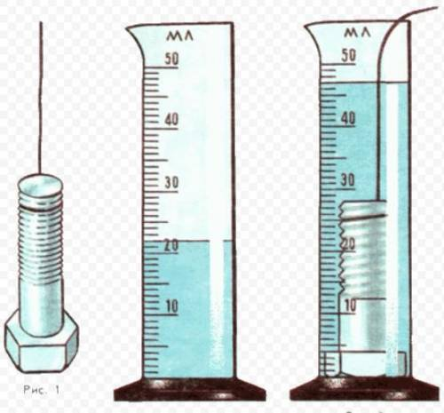

Дененің көлемін анықтаңыз.

A. 25 см3

B. 23 см3

С. 69 см3

D. 45 см3

[1]

1. Ұшақ ауаға қатысты 50 м/с жылдамдықпен қозғалады. Жерге қатысты желдің жылдамдығы 15 м/с. Егер ол желмен бір бағытта қозғалса, ұшақтың жерге қатысты жылдамдығы қандай? Желге қарсы ше?

А. 52 м/с; 65 м/с

В. 35 м/с; 57,5 м/с

С. 65 м/с; 35 м/с

D. 57,5 м/с; 45 м/с;

[1]

1. Егер динамометрдің бір ілгегі қабырғаға бекітілген болса, ал адам оның екінші ілгегін 60 Н күшпен тартса, онда динамометр қандай күшті көрсетеді?

A. 60 Н

B. 0

C. 30 Н

D. 90 Н

[1]

1. Әйел дауысының ең жоғары дыбыстық толқын ұзындығы 25 см. Осы дауыстың тербеліс жиілігін табыңыз. Ауадағы дыбыс жылдамдығы 340 м/с.

А.13,6 Гц

В. 1360 Гц

С. 85 Гц

D.8500 Гц.

[1]

1. Адам құдықтан шелекпен массасы 8 кг су алды. Құдықтың тереңдігі 7 м. Осы жағдайда адам қандай жұмыс жасады?

А.11 Дж  
В. 56 Дж  
С. 9 Дж  
D. 560Дж

[1]

1. Графиктегі АВ кесіндісі қай процесті сипаттайды?

t,0C

0 5 10 15 t,мин

60

А

A

B C

D

A. салқындау

B. қыздыру

C. булану

D. қатаю

[1]

1. 27 °C температурада алынған, массасы 0,5 кг қорғасынды балқытты. Егер қорғасынның балқу температурасы 327°C болса, онда қорғасын қандай энергияны алады? (λқорғасын=2,5·104 Дж/кг; сқорғасын=140 $\frac{Дж}{кг* С}$)

A. 335Дж

B. 33,5 кДж

C. 3,35 кДж

D.0,335 кДж

[1]

1. Егер денелер ауасыз кеңістікпен бөлінген болса, онда олардың арасындағы жылу берілуі ....... мүмкін

A. жылуөткізгіштік пен конвекциямен

B. сәулеленумен

C. жылу өткізгіштікпен

D. конвекция және сәулеленумен

[1]

1. Изохорлық қыздыру процесінде газ 15 МДж жылу алды. Газдың ішкі энергиясының өзгеруі

A. 0

B. -30 МДж

C. 15 МДж

D. 30 МДж

[1]

1. Жинағыш линзасының көмегімен жарқырайтын нүктенің кескіні алынды. Егер d = 0,5 м, f = 2 м болса, линзаның фокустық арақашықтығы неге тең?

А. 2,5 м

В. 1,5 м

С. 0,4 м

D. 0,5 м

[1]

1. Суретте линзаның бас оптикалық осінің орналасуы, оның негізгі фокустары және MN нысаны көрсетілген. Алынған кескіннің дұрыс сипаттамасын таңдаңыз.

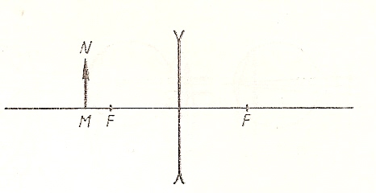

А. Жалған, үлкейтілген

В. Жалған, кішірейтілген

С. Шын (нақты), үлкейтілген

D. Шын, кішірейтілген

[1]

1. Келесі ядролық реакцияда алюминий ядросымен қандай бөлшек өзара әрекеттеседі?   
   2713Al + ? → 2411Na + 42He?

А. нейтрон 10n  
В. электрон 0−1e  
С. протон 11p  
D. α-бөлшек 42He

[1]

1. Күміс үшін шығу жұмысы 6•10-19 Дж. Күміс үшін фотоэффектінің қызыл шекарасын анықтаңыз (нм). h = 6,6•10-34Дж•с, с=3•108 м/с.

А. 200 нм

В. 500 нм

С. 460 нм

D. 330 нм

[1]

1. Электромагниттік толқындардың жиілігін өсу ретімен орналастырыңыз.

1) радиотолқындар

2) көрінетін жарық

3) рентген сәулелері

4) инфрақызыл сәулелену

5) ультракүлгін сәулелену

А. 4, 1, 5, 2, 3

В. 5, 4, 1, 2, 3

С. 3, 4, 5, 1, 2

D. 1, 4, 2, 5, 3

[1]

Что определяет второй закон Кеплера?

А) радиус-вектор планеты за равные промежутки времени описывает равные площади

В) неравномерность движения планеты по орбите вокруг Солнца

С) равномерность движения планеты по орбите вокруг Солнца

Д) очередность движения планет по орбите вокруг Солнца

Е) радиус-вектор планеты за равные промежутки времени

Что определяет второй закон Кеплера?

А) радиус-вектор планеты за равные промежутки времени описывает равные площади

В) неравномерность движения планеты по орбите вокруг Солнца

С) равномерность движения планеты по орбите вокруг Солнца

Д) очередность движения планет по орбите вокруг Солнца

Е) радиус-вектор планеты за равные промежутки времени

Что определяет второй закон Кеплера?

А) радиус-вектор планеты за равные промежутки времени описывает равные площади

В) неравномерность движения планеты по орбите вокруг Солнца

С) равномерность движения планеты по орбите вокруг Солнца

Д) очередность движения планет по орбите вокруг Солнца

Е) радиус-вектор планеты за равные промежутки времени

Что определяет второй закон Кеплера?

А) радиус-вектор планеты за равные промежутки времени описывает равные площади

В) неравномерность движения планеты по орбите вокруг Солнца

С) равномерность движения планеты по орбите вокруг Солнца

Д) очередность движения планет по орбите вокруг Солнца

Е) радиус-вектор планеты за равные промежутки времени

1. Көрінетін жылдық қозғалыс өтетін аспан сферасының үлкен шеңбері қалай аталады?

А.Зодиак белдеуі

В. Эклиптика

С. Аспан экваторы

D. Негізгі аспан меридианы

[1]

**В бөлімі**

1. Екі материалдық нүктелердің қозғалысы мына теңдеулермен берілген: х1=25+8t+6t2 және х2=36t - 8t2

a) (i) Бірінші нүктеге арналған жылдамдық теңдеуін жазыңыз

__________________________________________________________________[2]

(iі) Екінші нүктеге арналған жылдамдық теңдеуін жазыңыз

__________________________________________________________________[2]

b) Осы нүктелер үшін жылдамдықтың уақытқа тәуелділік графиктерін салыңыз

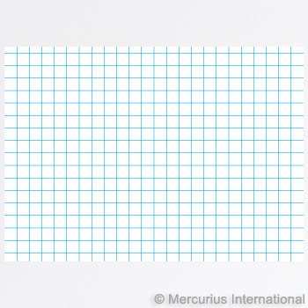 [2]

с) Екі материалдық нүктелердің кездесу уақытын графиктен анықтаңыз

__________________________________________________________________[1]

1. 4 м/с жылдамдықпен қозғалатын массасы 40 кг арба 2 м/с жылдамдықпен қозғалатын массасы 60 кг арбаға қарай жылжиды.

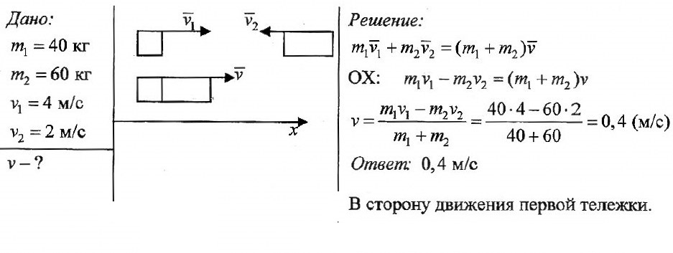

х

а) Соқтығысқанға дейінгі арбалардың импульсін есептеңіз

1. Бірінші арбаның импульсі

______________________________________________________________________________________________________________________________________[1]

1. Екінші арбаның импульсі

______________________________________________________________________________________________________________________________________[1]

b) (i) Серпімсіз соқтығысқаннан кейін арбалар бірге жылжиды.

Импульстің сақталу заңын векторлық және ОХ осіне проекция түрінде жазыңыз ______________________________________________________________________________________________________________________________________[2]

(ii) Арбалардың соқтығысқаннан кейінгі жылдамдығын есептеңіз ______________________________________________________________________________________________________________________________________[2]

(iii) Соқтығысқаннан кейінгі арбаның бағытын анықтаңыз __________________________________________________________________[1]

с) Соқтығысу кезінде арбалар бір-біріне күшпен әсер етеді:

Соқтығысу ұзақтығының артуы арбалар бір-біріне әсер ететін күштерге қалай әсер ететінін көрсетіңіз және түсіндіріңіз

__________________________________________________________________________________________________________________________________________________________________________________________________________[2]

1. Суретте нафталин температурасының уақытқа байланысты өзгеру процесі графикалық түрде көрсетілген.

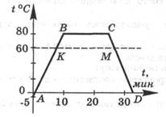

а) Нафталиннің температурасы учаскелерде қалай өзгереді?

(i) АВ учаскесі_____________________________________________________[1]

(ii) ВС учаскесі ____________________________________________________ [1]

(iii) СД учаскесі____________________________________________________[1]

b) (i) График бойынша нафталиннің балқу температурасын анықтаңыз __________________________________________________________________[1]

(ii) Балқу процесі қанша уақыт жүрді? __________________________________________________________________[1]

с) ВС учаскесіндегі нафталиннің ішкі энергиясының өзгеруін түсіндіріңіз ______________________________________________________________________________________________________________________________________[2]

1. Суретте электр тізбегі көрсетілген.

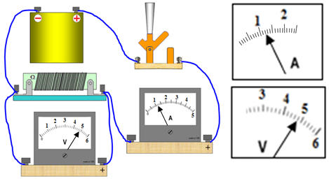

а) Тізбек элементтерінің белгіленуін қолданып суреттегі электр тізбегінің сызбасын салыңыз.

[1]

b) (i) Аспаптың қателігін ескере отырып, ток күшінің мәнін анықтаңыз

Аспап қателігі: _____________________________________________________[1]

Ток күші: _________________________________________________________ [1]

(ii) Аспаптың қателігін ескере отырып, кернеудің мәнін анықтаңыз

Аспап қателігі: _____________________________________________________[1]

Кернеу: __________________________________________________________ [1]

с) Аспап қателіктерін ескермей резистордың кедергісін анықтаңыз

формула__________________________________________________________ [1]

кернеу____________________________________________________________[1]

d) (i) Тізбектегі токтың қуаты қандай? ______________________________________________________________________________________________________________________________________[2]

(ii) 5 минуттағы токтың жұмысын анықтаңыз

______________________________________________________________________________________________________________________________________[2]

e) Резисторды 5 В кернеуге есептелген қыздыру шамымен ауыстырады. Кернеу артқан сайын шамның кедергісі артады. Неліктен?

______________________________________________________________________________________________________________________________________[1]